Пресс-релиз о визите делегации города Мурманска
в город Киркенес (Королевство Норвегия)

8 февраля 2017 года по приглашению мэра коммуны Сёр-Варангер господина Руне Рафаэльсона состоялся официальный визит делегации города Мурманска во главе с главой муниципального образования город Мурманск Д.Д. Филипповым.
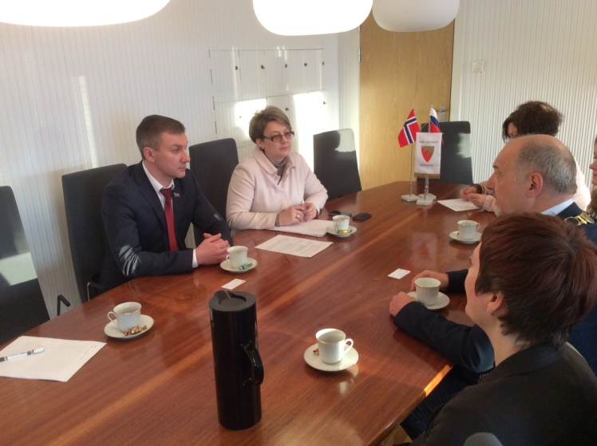 | 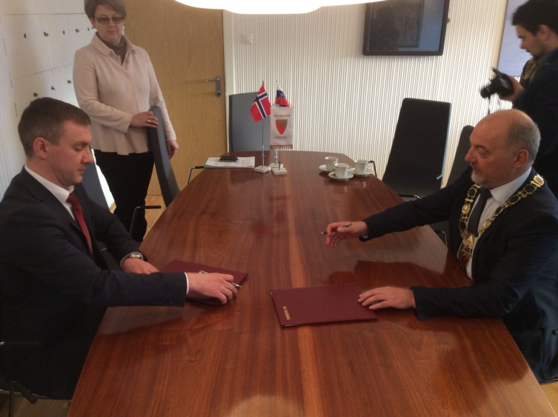
Договоренность о данном визите была достигнута в 2016 году во время визитов господина Рафаэльсона в Мурманск и участия делегации из Киркенеса в фестиваля «Гольфстрим», посвященного празднованию 100-летия со дня основания города Мурманска. В рамках этих встреч с норвежской стороны поступило предложение о заключении соглашения о сотрудничестве.
Итогом изучения данного вопроса, с учетом уже существующих связей в сфере рыболовства, туризма и «народной дипломатии», стало подписание протокола о намерениях между муниципальным образованием город Мурманск (Российская Федерация) и коммуной Сёр-Варангер (Королевство Норвегия).
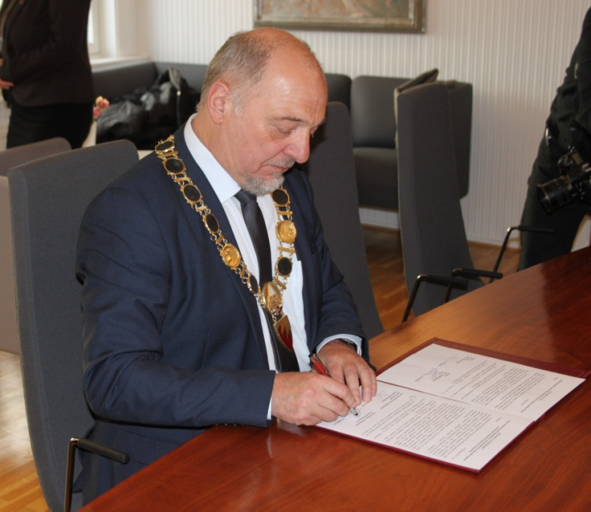 | 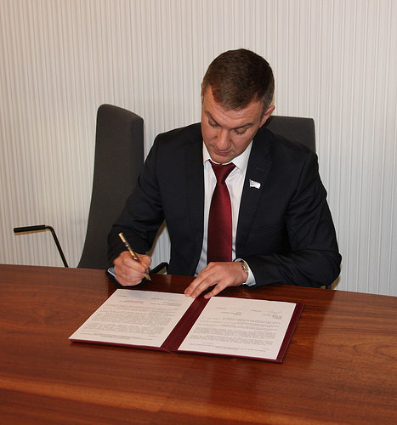
Протокол закрепляет сферы туризма, транспорта, морской промышленности, образования и культуры в качестве приоритетов развития взаимоотношений и в будущем может стать основой заключения международных соглашений более высокого уровня.
В ходе переговоров обсуждались вопросы развития арктического туризма, в части возможности продления маршрута норвежских круизных судов компании «Hurtigruten» до Мурманска, развития туристических информационных стендов и сайтов в сети Интернет, перспективы развития сотрудничестве в сфере образования по примеру Российско-норвежской школы действующей в мурманской гимназии № 1.
Также члены делегации приняли участие в работе первого дня Киркенесской конференции.

